Об утверждении регламента государственной услуги "Выдача ветеринарной справки"
Утративший силу
Постановление акимата города Алматы от 28 июля 2014 года № 3/627. Зарегистрировано Департаментом юстиции города Алматы 22 августа 2014 года № 1079. Утратило силу постановлением акимата города Алматы от 29 сентября 2015 года N 3/570
Сноска. Утратило силу постановлением акимата города Алматы от 29.09.2015 N 3/570 (вводится в действие по истечении десяти календарных дней после дня его первого официального опубликования).
В соответствии с Законами Республики Казахстан от 23 января 2001 года «О местном государственном управлении и самоуправлении в Республике Казахстан», от 10 июля 2002 года «О ветеринарии», от 15 апреля 2013 года «О государственных услугах» и руководствуясь постановлением Правительства Республики Казахстан от 17 июня 2014 года № 664 «Об утверждении стандартов государственных услуг в области ветеринарии» акимат города Алматы ПОСТАНОВЛЯЕТ:
1. Утвердить прилагаемый регламент государственной услуги «Выдача ветеринарной справки».
2. Управлению предпринимательства, индустриально-инновационного развития и сельского хозяйства города Алматы обеспечить размещение настоящего постановления на интернет–ресурсе акимата города Алматы.
3. Контроль за исполнением настоящего постановления возложить на заместителя акима города Алматы Е.Шорманова.
4. Настоящее постановление вступает в силу со дня государственной регистрации в органах юстиции и вводится в действие по истечении десяти календарных дней после дня его первого официального опубликования.
Аким города Алматы А.Есимов
Утвержден
постановлением акимата города Алматы
от 28 июля 2014 года № 3/627
Регламент государственной услуги
«Выдача ветеринарной справки»
1. Общие положения
1. Регламент государственной услуги «Выдача ветеринарной справки» (далее - государственная услуга) разработан в соответствии со Стандартом государственной услуги «Выдача ветеринарной справки», утвержденным постановлением Правительства Республики Казахстан от 17 июня 2014 года № 664 «Об утверждении стандартов государственных услуг в области ветеринарии» (далее - Стандарт). Государственная услуга оказывается коммунальным государственным предприятием на праве хозяйственного ведения «Центр ветеринарии города Алматы» Управления сельского хозяйства города Алматы» (далее - услугодатель) по адресу: город Алматы, проспект Абая, 125, угол улицы Жарокова.
Прием заявлений и выдача результата оказания государственной услуги осуществляется через канцелярию услугодателя.
Заявление и перечень документов от услугополучателя предоставляются на государственном или русском языках.
Сноска. Пункт 1 в редакции постановления акимата города Алматы от 13.04.2015 № 2/231 (вводится в действие по истечении десяти календарных дней после дня его первого официального опубликования).
2. Форма оказания государственной услуги: бумажная.
3. Государственная услуга оказывается бесплатно физическим и юридическим лицам (далее - услугополучатель).
4. Результатом оказания государственной услуги является выдача ветеринарной справки (на бумажном носителе) либо мотивированный ответ об отказе в оказании государственной услуги в письменном виде.
2. Описание порядка действий структурных подразделений
(работников) услугодателя в процессе оказания
государственной услуги
5. Основанием для начала оказания государственной услуги является заявление услугополучателя и представление документов, предусмотренных пунктом 9 Стандарта.
6. Содержание каждой процедуры (действия), входящей в состав процесса оказания государственной услуги, длительность его выполнения:
1) с момента сдачи пакета документов услугополучателя услугодателю в течение дня обращения;
2) максимально допустимое время ожидания до получения государственной услуги - не более 30 (тридцати) минут;
3) максимально допустимое время обслуживания услугополучателя государственной услуги - не более 30 (тридцати) минут.
7. Длительность выполнения процедуры (действия) – в течение дня обращения. Результат процедуры (действия) – выдача ветеринарной справки либо мотивированного отказа в оказании государственной услуги.
3. Описание порядка взаимодействия структурных
подразделений (работников) услугодателя в
процессе оказания государственной услуги
8. Перечень структурных подразделений услугодателя, участвующих в процессе оказания государственной услуги:
сотрудник канцелярии услугодателя;
руководитель услугодателя;
руководитель отдела ветеринарии услугодателя;
ветеринарный врач услугодателя.
9. Описание порядка взаимодействия структурных подразделений (работников) услугодателя в процессе оказания государственной услуги, приведены в прилагаемой блок-схеме (Приложение 1) прохождения каждого действия (процедуры).
Приложение 1
к Регламенту оказания государственной
услуги «Выдача ветеринарной справки»
Блок-схема прохождения каждого действия (процедуры)
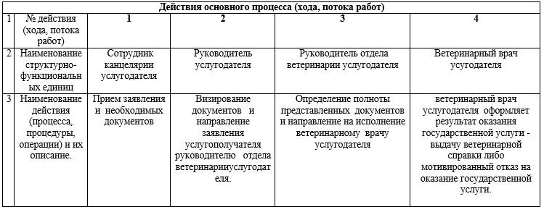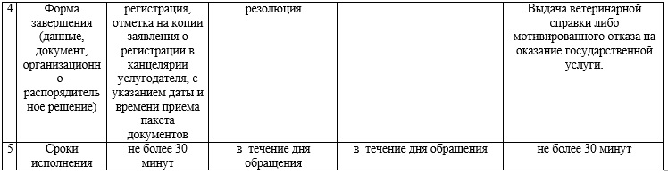

© 2012. РГП на ПХВ «Институт законодательства и правовой информации Республики Казахстан» Министерства юстиции Республики Казахстан

